Техническое задание на разработку ПО «Автоматизация работы ресторана»

# 1. Основание для разработки

* Основанием для разработки является: выполнение курсовой работы.
* Организация, утвердившая: Волгореченский Промышленный Техникум.
* Наименование работы: «Автоматизации работы ресторана».

# 

# 2. Назначение разработки

ПО «Автоматизация работы ресторана» предназначена для автоматизации работы с отчетами, принятия и выполнения заказов над доставку. Пользователями системы являются администраторы, кассиры, доставщики, бухгалтеры. Администратор создаёт учётные записи для пользователей, а после передаёт данные для входа в систему. Неавторизированный пользователь вводит данные, которые предоставил ему Администратор и входит в аккаунт. Кассиры могут фиксировать продажи, и автоматически генерировать отчеты, а также записывать заказы на доставку. Бухгалтеры могут просматривать и распечатывать отчеты. Доставщики могут просматривать заказы на доставку, принимать заказы, а также генерировать отчеты о завершении доставки.

# 3. Требования к программе

## 3.1 Функциональные требования

ПО “Автоматизация работы ресторана” должно реализововать следующие функции:

* Форма входа в аккаунт
* Фиксирование продаж кассиром
* Генерация ежедневного отчета о продажах
* Запись заказов на доставку в систему
* Просмотр и распечатка отчетов
* Просмотр активных заказов на доставку
* Генерация отчета о завершении заказа на доставку
* Создание, изменение, удаления пользователей

# 

## 3.2 Требования к надежности

Разрабатываемое программное обеспечение должно иметь:

• возможность самовосстановления после сбоев (отключения электропитания, сбои в операционной системе

и т.д.);

• парольную защиту при запуске программы;

• ограничение несанкционированного доступа к данным;

• возможность резервного копирования информационной базы;

• разграничение пользовательских прав;

• исключение несанкционированного копирования (тиражирования) программы.

Предусмотреть контроль вводимой информации и блокировку некорректных действий пользователя при работе с системой.

# 

## 3.3 Требования к составу и параметрам технических средств

Системные требования для работы программного продукта должны быть следующими: тактовая частота процессора — 1200 Гц; объем оперативной памяти 1Гб; объем свободного дискового пространства 400 Мб; разрешение монитора 1024х768. 2 рабочих места.

# 

## 3.4 Требования к информационной и программной совместимости

Программа должна работать в операционных системах Windows 2000/ХР/7/8/10/11. Все формируемые отчеты должны иметь возможность экспортирования в редактор электронных таблиц MS Office Excel 2003/2007/2016/2019/2021.

# 

## 3.5 Требования к транспортированию и хранению

Программа поставляется на лазерном носителе информации. Программная документация поставляется в электронном и печатном виде.

# 

## 3.6 Специальные требования

Программное обеспечение должно иметь дружественный интерфейс, рассчитанный на пользователя средней квалификации в области персональных компьютеров. Для дальнейшего улучшения системы предполагается документация на программное обеспечение, содержащая полную информацию, необходимую для работы с ним программисту.

# 4. Требования к программной документации

В ходе разработки программы должны быть подготовлены: текст программы, описание программы, программа и методика испытаний, руководство пользователя, технико-экономическое обоснование.

## 4.1 Требования к транспортированию и хранению

Программа поставляется на лазерном носителе информации. Программная документация поставляется в электронном и печатном виде.

# 

# 5. Технико-экономическое обоснование

## 5.1 Ожидаемые результаты

* Улучшение качества обслуживания клиентов за счет оптимизации процессов заказа, приготовления блюд, обеспечения чистоты и порядка в зале;
* Сокращение времени на обработку заказов и расчета с клиентами, что повысит оборот ресторана;
* Улучшение управления складом и снижение издержек на закупку продуктов и инвентаря;
* Удобная и быстрая система аналитики и отчетности для менеджера, которая поможет выявлять проблемные места и принимать решения на основе актуальной информации.

# 

## 5.2 Экономические преимущества

* Снижение затрат на оплату труда за счет автоматизации основных процессов, уменьшения количества ошибок при подсчете заказов и расчете с клиентами;
* Сокращение издержек на покупку продуктов, так как система автоматически контролирует остатки на складе и предупреждает о необходимости заказа новой партии товара;
* Повышение прибыли, за счет улучшения качества обслуживания клиентов и повышения скорости обработки заказов;
* Расширение клиентской базы в связи с современными технологиями, используемыми в работе ресторана;
* Снижение затрат на рекламу благодаря улучшенному качеству обслуживания и повышению удовлетворенности клиентов, что может привести к увеличению числа посетителей и повторных заказов.

# 

## 5.3 Сравнение с аналогами

Работа без программного обеспечения в ресторане может быть очень трудоемкой и затратной, так как все процессы будут зависеть от работы человека, что может привести к неизбежным ошибкам. Например, заказы могут быть неправильно приняты или обработаны, что приведет к недовольству клиента, а также к снижению прибыли. Управление складом также становится более трудоемкой задачей, потому что всю работу придется делать вручную, что может привести к ошибкам в закупке продуктов и многочисленным излишкам товара на складе.

Работа с программным обеспечением упрощает все процессы в ресторане в разы и делает их более эффективными. Она обеспечивает точность и скорость при обработке заказов, сокращает время расчета с клиентами, повышает управление складом и позволяет быстро генерировать отчетность. Сокращение человеческого вмешательства также позволяет снизить число ошибок, что повышает удовлетворенность клиентов и в конечном итоге увеличивает прибыль ресторана. Работа с ПО также обеспечивает возможность использования более современных технологий и доступность в режиме онлайн.

# 

## 5.4 Резюме

Разработка ПО автоматизации работы ресторана имеет множество преимуществ, которые помогут улучшить качество обслуживания клиентов, снизить затраты на оплату труда и закупку продуктов, повысить оборот и прибыль. Наше комплексное ПО с высокой производительностью и интеграцией с другими системами предоставляет уникальное решение для ресторанных предприятий.

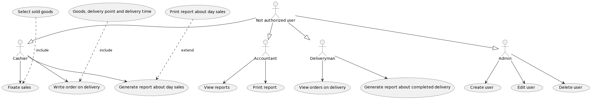

Рисунок 1. – Диаграмма вариантов использования

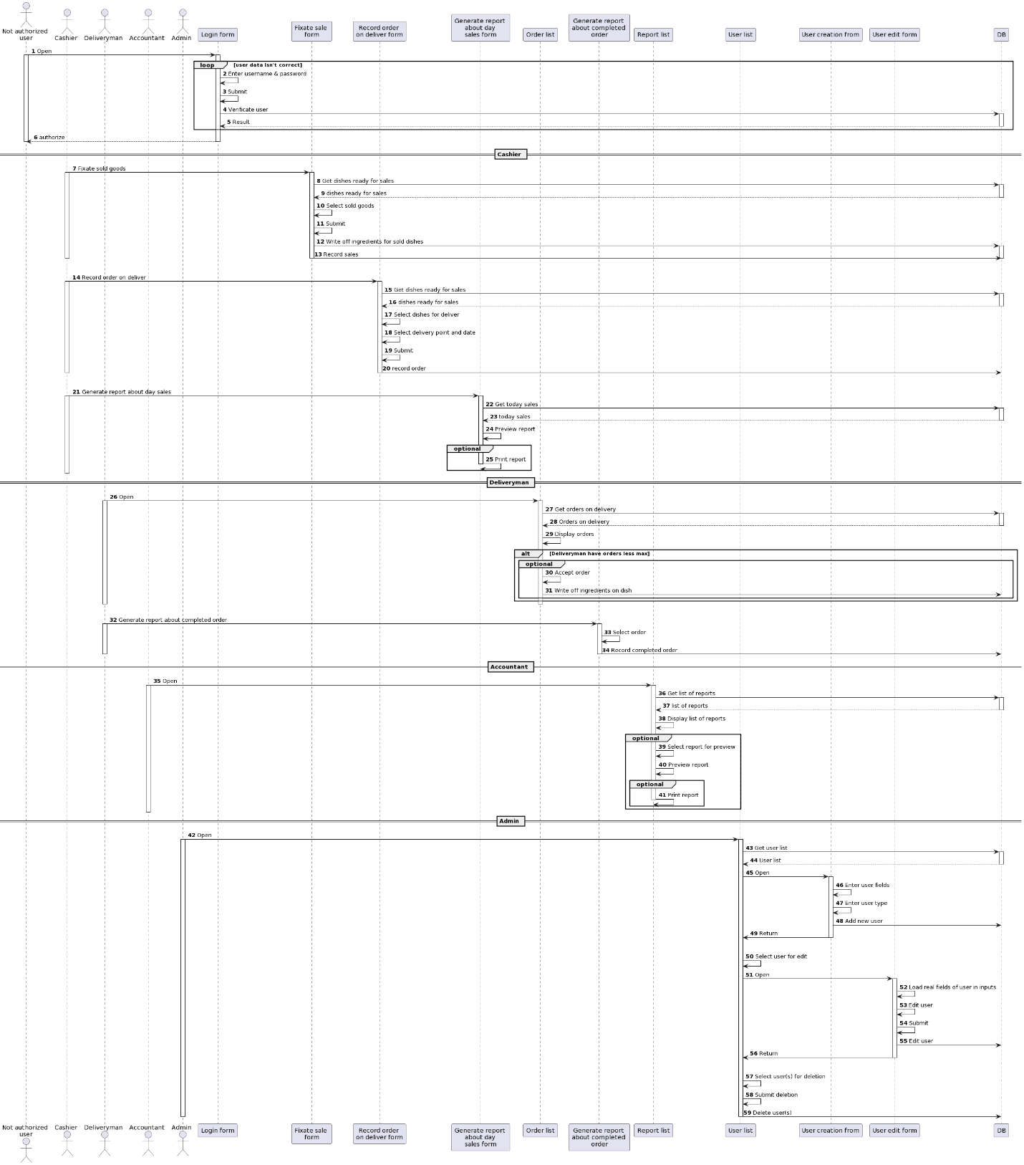

Рисунок 2. – Диаграмма последовательности

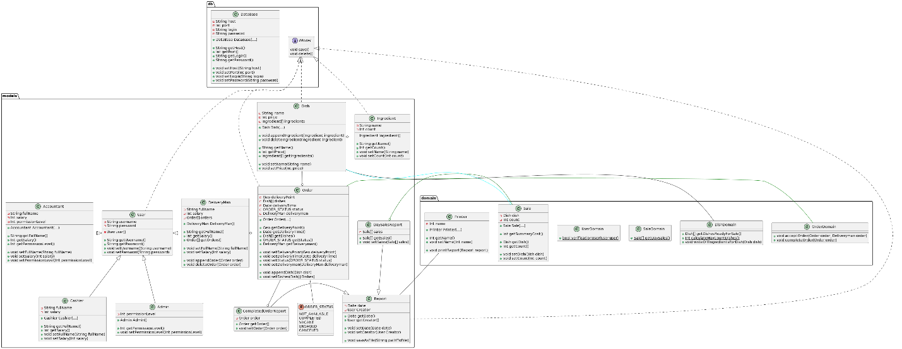

Рисунок 3. – Диаграмма классов

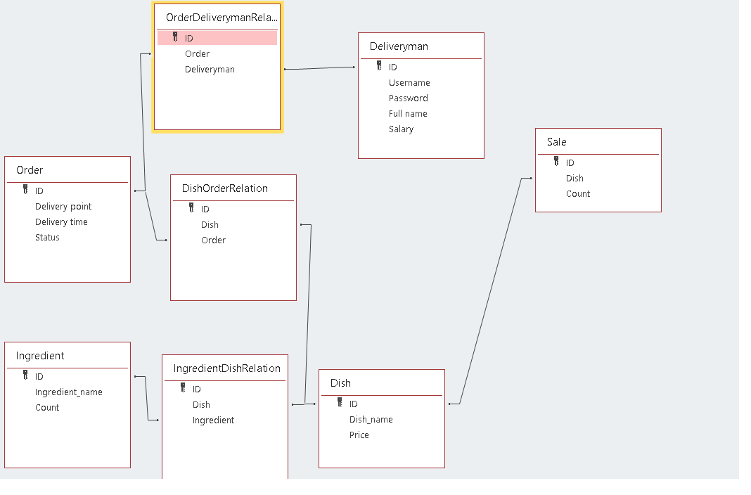

Рисунок 4. – Схема данный из MS Access